用友2018校园招聘

用友集团是亚太地区领先的企业与公共组织软件、云服务、金融服务提供商，是中国最大的企业管理软件提供商， 是中国互联网百强企业中唯一一个专注于服务企业与公共组织（TO B）的互联网公司。
“用友云”是用友新阶段（用友3.0）的战略核心业务，包括数字营销与客服、社交与协同办公、智能制造、财务/人力共享服务、企业金融服务等具体产品和服务，它们构成了中国最全面的企业云产品家族，已经成为中国最雄厚的数字化商业应用基础设施。
目前，用友集团员工超过14000人，集团旗下上市公司5家，各类控股子公司（成员机构）20余家，分公司和办事处超过300家，遍及全国各地和海外。
用友北京产业园是亚太最大的单体软件园，位于中国创新中心北京海淀永丰基地，可容纳12000人办公，是用友的总部所在地，也是主要的研发基地。

岗位分类 | 岗位名称 | 人数 | 工作地点 | 专业及岗位要求
产品技术类 | Java开发 | 65 | 南昌、北京、厦门、广州、深圳、福州、上海 | 1、统招全日制重点本科或硕士以上学历，计算机、软件、通信、数学等专业  2、扎实的java基础，掌握基本的数据结构，熟练使用java技术对代码进行开发维护；  3、熟练使用Spring，Hibernate/iBatis框架；具备面向对象的思维方法，良好的编码风格，了解常用的设计模式  南昌站招聘：南昌30人；厦门、广州、深圳、上海、福州各5人；北京10人（硕士优先）；
 | PC-web前端开发 | 25 | 南昌、北京、厦门 | 1、统招全日制重点本科或硕士以上学历，计算机、软件、通信、数学等专业；  2、精通HTML&CSS、JavaScript的基本功能，熟悉至少一种主流数据库（Oracle\SqlServer\MySql等)；熟悉JavaScript的原型继承及闭包等常用功能  南昌站招聘：南昌10人；厦门5人；北京10人（硕士优先）；
 | ERP技术支持工程师 | 10 | 南昌 | ERP产品售后技术支持与服务  1、计算机类、财务类、信息管理、物流管理等相关专业，统招全日制本科及以上学历；  2、客户意识强、团队合作意识好、待人热情；  3、熟悉计算机基础知识，熟练掌握主流数据库、工具软件的使用。具备使用企业管理类软件经验者更好；

岗位分类 | 岗位名称 | 人数 | 工作地点 | 专业及岗位要求
产品技术类 | IT运维工程师 | 5 | 南昌 | 1、统招全日制本科或硕士以上，计算机、网络、数据库、信息安全等专业；  2、理解oracle数据库的基本原理优先；熟悉linux系统者优先；
 | 软件测试工程师 | 3 | 南昌 | 1、统招全日制本科以上学历，计算机类专业；  2、掌握、net开发语言以及python、shell其中一种脚本语言；  3、了解自动化、白盒、性能测试，掌握常见的白盒测试工具以及开源测试工具
服务运营类 | 咨询实施顾问（ERP） | 25 | 南昌、厦门、华东地区、华南地区 | 1、统招本科及以上学历，财务类、工商管理、计算机、网络等相关专业；  2、office基础扎实，具备有较强的学习能力，具有良好的沟通协调能力和团队合作精神；  南昌站招聘：南昌5人、华南地区5人、华东地区10人，厦门5人；
 | 客服专员（400电话） | 15 | 南昌 | 1、专业不限，大专及以上学历，本科优先；  2、熟悉计算机操作基本知识，office基础扎实；使用过企业网络应用软件（SAAS）更好 ；  3、具备良好文字表达能力，沟通能力强，营销意识好
 | 在线运营专员  （互联网） | 5 | 南昌 | 1、专业不限，本科及以上学历；  2、熟悉计算机操作基本知识，office基础扎实；使用过企业网络应用软件（SAAS）更好 ；  3、具备良好文字表达能力，沟通能力强，营销意识好
营销类 | 电话销售 | 5 | 南昌 | 1、本科学历优先，专业不限；  2、表达清晰、流利，能承受一定工作压力；  3、具备较强的学习能力和优秀的沟通能力；  4、性格坚韧，思维敏捷，具备良好的应变能力和承压能力；善于分析问题，热爱销售工作，乐于挑战高薪
职能类 | 财务专员 | 15 | 南昌 | 1、统招重点本科或以上学历，财务相关专业；  2、熟悉财务管理的基本知识和基本技能，获得国家初级会计师或注册会计师资客考试者优先；  3、具备良好保密意识；  备注：可提前实习，需要去北京总部培训2-3个月

校招地区 | 城市 | 宣讲学校 | 时间 | 宣讲地点
中部地区 | 南昌 | 南昌大学  （前湖校区） | 9月23日下午14点 | 游泳馆B104
 |  | 江西财经大学  （蛟桥校区） | 9月25日下午14点 | 大学生活动中心102
 |  | 江西师范大学  （瑶湖校区） | 9月27日下午14点 | 大学生活动中心一楼招聘厅

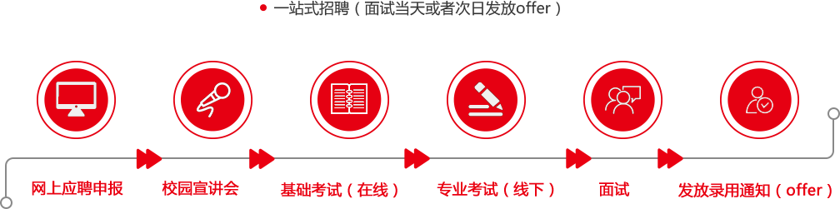

1.网申平台：http://campus.51job.com/yonyou
【应聘者网申投递简历之后请及时完成线上测评】

2.电子邮箱：nczhaopin@yonyou.com
校招QQ群：532207928

